MASKE IN OBLOGE

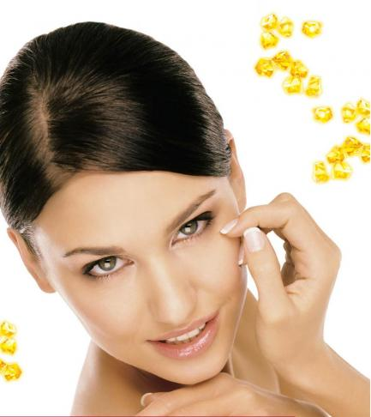

PREDMET: KOZMETOLOGIJA

Maske in obloge pomenijo sprostitev poleg drugih učinkov in so zato veliko bolj učinkovite.

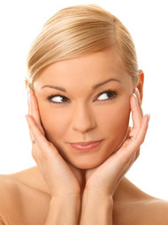

Pri uporabi na koži med maskami in oblogami skoraj ni razlik, ene in druge so suspenzije, hidrogeli, geli ogljikovodikov, lipogeli in emulzijski geli.

Razlika med maskami in oblogami:

* maske nanašamo hladne ( izjema maske iz trdnega parafina, ki jih moramo pred nanosom na kožo ogreti), obloge pa nanašamo tople ( izjeme so obloge iz kumaric, ki se nanesejo na obraz hladne )
* obloge so prepustne in z njimi na koži ne napravimo neprodušnega sloja, maske pa kožo neprodušno zaprejo

**MASKE**

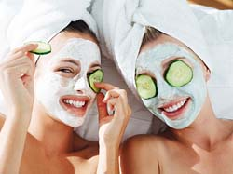

Maske so idealne za odstranjevanje odmrlih celic s površja epidermisa, s tem pa pridejo sveže celice na površje kože. Dobra maska more kožo pomladiti, ponovno vzpostaviti ravnovesje PH in vzpodbuditi krvni obtok, s čimer da koži zdrav ten in sij. Delujejo lahko 5 krat močneje in učinkovitejše kot kreme, vendar le če jih pravilno nanašamo.

Razdelitev mask glede na uporabo:

* čistilne maske -> odstrani odvečno maščobo s kože in odmrlo plastr celis, zmanjša nastanek ogrcev
* vlažilne maske -> navlažijo kožo in jo nahranijo, ter preprečijo nastajanje gubic
* hranilne maske
* aromaterapijske maske ( sproščujoče, pomirjevalne, osvežujoče, poživljajoče )

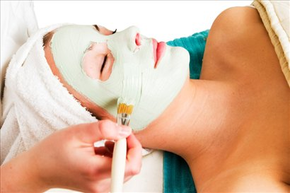

Razdelitev mask glede na tip in stanje kože:

* mastna koža -> glinene maske
* mešana in normalna koža -> emolientne maske ( mehčajo kožo )
* koža z vidnimi porami, povečanim potenjem in izločanjem loja -> adstrigentne maske
* ohlapna koža nagnjena h gubanju -> proteinske maske
* suha, groba koža -> vlažilne maske
* hiperpigmentacija -> belilne maske

**Balea FACE vlažilna maska za obraz, za vse tipe kož, 2x 5 ml**

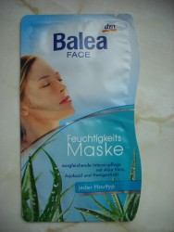

**Tehnološka oblika:** poltrdna

**Ovojnina:** primarna

**Oznake:** **(℮)znak**, da navedena vsebina ustreza povprečni teži ali volumnu

**Opis:** Intenzivna izravnalna nega z aloe vero, jojobinim oljem in izvlečkom meda.

Nega za vse tipe kože. Kožo oskrbi z vlago ter pomiri razdraženo kožo. Maska učinkuje proti izsušitvi in podari koži občutno večjo prožnost.

|  |  |  |  |  |  |
| --- | --- | --- | --- | --- | --- |
| **Inci ime** | **Kemijsko ime** | **Slovensko ime** | **Angleško ime** | **Formula/struktura** | **Funkcija/**  **delovanje** |
| Aqua |  | voda |  |  | topilo |
| Aloe barbadensis gel |  | Alojin gel |  |  | Vlaži kožo, antiseptik |
| Decyl Oleate |  | Decil oleat |  |  | Emolient |
| Urea |  | Sečnina |  |  | Vlaži kožo |
| Methylparaben |  |  |  |  | Konzervans |
| Cetearyl Alcohol |  |  |  |  | Okluzivno,  Emolient |
| Propylene glycol |  | Propilenglikol |  | propane-1,2-diol | emulgator |
| Glycerin |  | glicerol |  |  | emulgator |
| Parfum |  | parfum |  |  | Deodorant, sredstvo za zakrivanje vonja |
| Phenoxyethanol | 2-fenoksietanol |  | phenoxyethanolum |  | Konzervans |
| Tocopherol |  | Tokoferol-E vitamin |  | 3,4-dihidro-2,5,7,8-tetrametil-2-(4,8,12-trimetiltridecil)-2H-benzopiran-6-ol | Antioksidant |
| Sodium lactate |  |  |  |  | Antimikrobno |
| Coco caprylate |  |  |  |  | Emolient |
| Lactic acid |  |  |  |  |  |
| Xanthan gum |  |  |  |  |  |

**SESTAVINE:**

**OBLOGE**

Obloge iz blata in zelišč so Egipčani, Grki in Rimljani poznali že pred 3000 leti in še dandanes si pomagamo z njihovimi učinki. Velikokrat jih v kozmetičnih salonih tudi kombinirajo s maskami.

OBRAZ: Nepokriti naj ostanejo predeli okoli oči, spodnja in zgornja veka, obrvi in neposredna bližina oči, pa predel okoli ust in nosnih odprtin. Najbolje, da ležemo, na oči pa si damo obkladek iz lipovega cvetja ali kamilic.

Pred nanosom oblog je priporočljiva toplotna obloga, saj je tako delovanje obloge učinkovitejše.

**ČOKOLADNA OBLOGA ZA TELO**

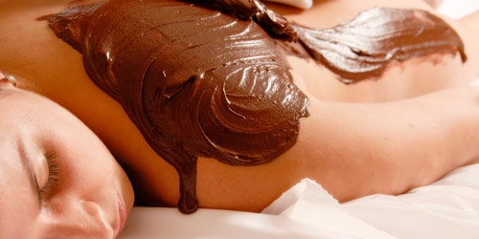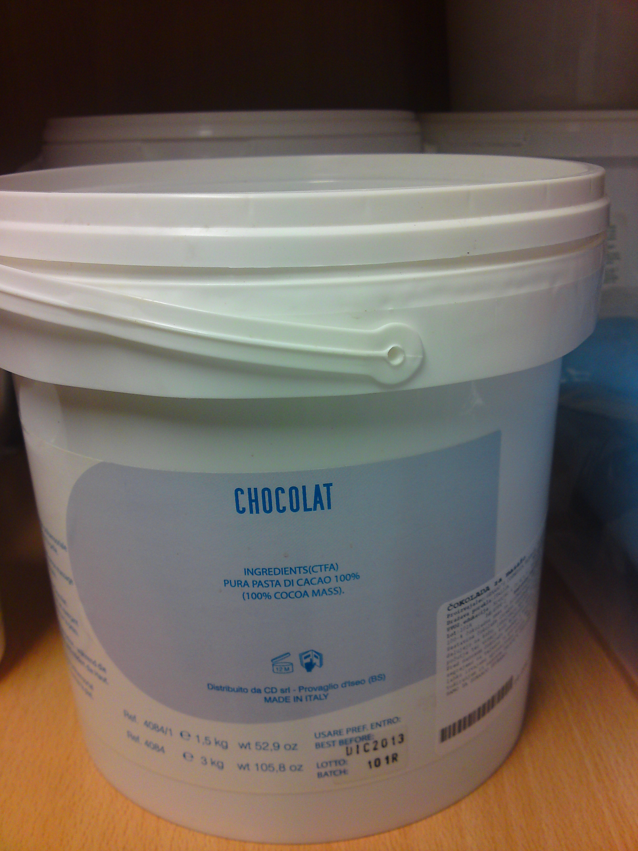

**Tehnološka oblika:** Trdna

**Ovojnina:** Primarna

**Oznake:** **odprta posoda** (uporabno 12M) , **odprta knjiga** (varnostnih opozoril ni mogoče navesti na zunanji embalaži, morajo biti navedena na priloženem oziroma pritrjenem listku ali etiketi.), **(℮)znak**, da navedena vsebina ustreza povprečni teži ali volumnu



**Opis:** Čokoladno oblogo uporabljamo za dodatno nego telesa. Oblogo namažemo in vmasiramo v telo. Počivanje v oblogi je blagodejno in sproščujoče. V oblogi je toplo in prijetno, telo absorbira vse sestavine obloge.

Obloga vrača tonus kože, ter jo napne, nahrani kožo, obnavlja povrhnjico. Koža po oblogi je mehka in svilnata.

**SESTAVINE:** PURA PASTA DI CACAO 100% ( 100% cocoa mass)

**VIRI**

**INTERNET**

[**http://www.zdravilnigaj.si/voda_in_blato.htm**](http://www.zdravilnigaj.si/voda_in_blato.htm)

[**http://styling.over.net/novica.php?id=243**](http://styling.over.net/novica.php?id=243)

[**http://www.linea-kozmetika.si/nega_obraza_casmara.php**](http://www.linea-kozmetika.si/nega_obraza_casmara.php)

[**http://www.ljudmila.org/siqrd/KeKe/K04_94/lepota1.htm**](http://www.ljudmila.org/siqrd/KeKe/K04_94/lepota1.htm)

[**http://styling.over.net/nega_telesa/obraz_vrat/nega/maske_obloge_obraz/maske_obloge.php**](http://styling.over.net/nega_telesa/obraz_vrat/nega/maske_obloge_obraz/maske_obloge.php)

[**http://www.linea-kozmetika.si/parafinske_obloge.php**](http://www.linea-kozmetika.si/parafinske_obloge.php)

[**http://www.anubis.si/index.php?k=2&s=1**](http://www.anubis.si/index.php?k=2&s=1)

[**http://styling.over.net/nega_telesa/obraz_vrat/nega/maske_obloge_obraz/index.php**](http://styling.over.net/nega_telesa/obraz_vrat/nega/maske_obloge_obraz/index.php)

[**http://www.viva.si/clanek.asp?ID=3070**](http://www.viva.si/clanek.asp?ID=3070)

[**http://www.aktivita.si/index.php?option=com_content&task=view&id=224&Itemid=91**](http://www.aktivita.si/index.php?option=com_content&task=view&id=224&Itemid=91)

[**http://www.viva.si/clanek.asp?id=1263**](http://www.viva.si/clanek.asp?id=1263)

[**http://bloggies.mojforum.si/bloggies-post-582.html**](http://bloggies.mojforum.si/bloggies-post-582.html)

[**http://www.lifeclass.net/351**](http://www.lifeclass.net/351)

[**http://www.sunny.si/sl/sunny-koncept/beauty/nega-obraza**](http://www.sunny.si/sl/sunny-koncept/beauty/nega-obraza)

**KNJIGE**

* **Učbenik za predmet kozmetologija v 2. letniku programa Kozmetični tehnik**

Avtorica: Irena Svoljšak Mežnaršič

* **Učbenik za predmet Kozmetologija v 4. letniku programa Kozmetični tehnik**

Avtorica: Simona Kozin Simić